Заявление
На участие в республиканском этапе Всероссийского конкурса «Мастер- класс учителей родного языка и литературы «Туган тел»
1.Фамилия Имя Отчество: Сусарина Светлана Петровна
2.
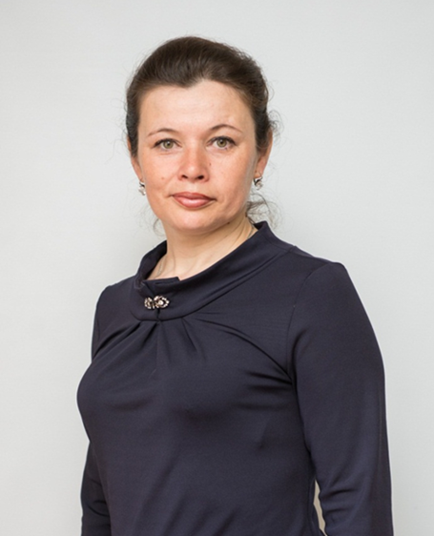
3. Место работы: МБОУ «Табар-Черкийская средняя общеобразовательная школа»Апастовского муниципального района Республики Татарстан.
Должность: учитель родного (чувашского) языка и литературы.

Почтовый адрес :422365, Республика Татарстан, Апастовский район, д.Табар-Черки, ул.Молодежная, д.74
Электронная почта: tabarchirkovo@mail.ru

4.Субъект РФ: Республика Татарстан
5. Уровень системы общего образования: общее среднее.
6. Преподаваемый предмет: родной(чувашский) язык и литература.
7. Общий педагогический стаж: 14 лет.
8. Контактный телефон: 89874126422
Электронная почта: ssusarina@mail.ru
9. Домашний почтовый адрес: 422365 ул. Молодежная, д.66, Апастовский район, Республика Татарстан

